Всероссийский онлайн урок «День Победы»

Приняли : участие: 1-9 классы.
Количество учеников : 22
Срок проведения: 5 мая 2022 года.

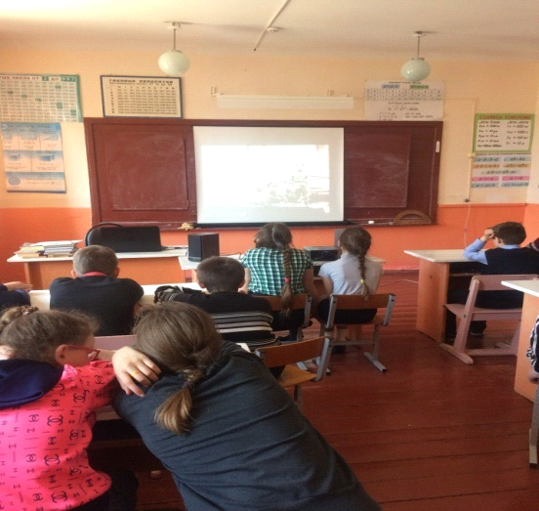

5 мая 2022 года в 12 часов по московскому времени в школах Российской Федерации прошел Всероссийский онлайн урок «День Победы», посвященный 77-й годовщине Победы в Великой Отечественной войне. Учеников нашей школы познакомили с историями детей войны, а также взрослых, стойко выдержавших все испытания судьбы. В эфире рассказали о Керчи – одном из старейших городов России с 3 000-летней историей. За 700 дней оккупации немецкими войсками там были убиты 15 000 мирных жителей, а сам город практически стёрт с лица земли.
Ещё один репортаж был посвящён детскому концентрационному лагерю в Ленинградской области, в котором подвергали пыткам детей со всей области.
На уроке рассказали о событиях, которые предшествовали началу войны, и подвигах тех, кто отдал свою жизнь за мир и счастливую жизнь потомков.
Этот урок был о силе духа и любви к Родине, невероятной поддержке и великом подвиге народа, который должен жить в памяти потомков вечно...

